gemensam:PR :1. Aktiva kunder:Pontus Group:2017:Nya logga:PONTUS_logo_black_RGB.epsgemensam:PR :1. Aktiva kunder:Pontus Group:2017:Smeg:LOGO-SMEG-UK-BLACK.jpg

Pressmeddelande Stockholm den 10 maj 2017

Pontus Frithiof i exklusivt samarbete med Smeg

**Kocken, krögaren och entreprenören Pontus Frithiof ska som svensk ambassadör representera det italienska lyx- och designvarumärket Smeg. Samarbetet förenar Smegs högteknologiska köksutrustningar och vitvaror i utmärkande design tillsammans med krögarens kunskaper och innovativa matlagning.**

Pontus Frithiof har tillsammans med *Smeg Nordic* inlett ett långsiktigt samarbete, där han som ambassadör ska profilera de exklusiva köks- och vitvaruprodukterna på den svenska marknaden. Uppdraget innefattar bland annat att testa nya produkter i det dagliga arbetet, demonstrera produkter och medverka i samband med kampanjer samt event där Smegs produkter och nyheter står i fokus. Pontus och Smeg samarbetar även kring framtida projekt, där de tillsammans utvecklar nya produkter. Smeg Nordic har valt att samarbeta med totalt fyra skickliga kockar för den nordiska marknaden.

*- Det är ett hedersfullt och roligt uppdrag. Smeg står för innovativa och funktionella produkter i hög kvalitet med förstklassig design och miljömässigt hållbarhetstänk, som jag själv värdesätter högt,* säger Pontus Frithiof, grundare och ägare Pontus Group.

Smeg är ett familjeägt italienskt företag, som idag är ett av Sveriges ledande företag inom vitvaror, köksutrustning och hushållsmaskiner. Med högteknologiska teknik- och designlösningar, i kombination med italiensk design av namnkunniga formgivare, skapar Smeg produkter med stark varumärkesimage och stor genomslagskraft i både hem och storkök.

*- Vi är mycket glada att Pontus ska representera vårt varumärke och våra produkter. Hans långa karriär, branscherfarenhet, trovärdighet, passion och känsla för kvalitet matchar våra produkter och ambitioner. Pontus kommer att stärka Smeg ytterligare på den svenska marknaden*, säger Stefan Lebrot, vd Smeg Nordic.

Smeg är just nu aktuell med en ny designkollektion tillsammans med Dolce & Gabbana där de tillsammans har tagit fram en lekfull kollektion med inspiration från Sicilien. Kollektionen, Sicily My Love, är exklusiv siciliansk glamour och design som nu pryder Smegs klassiska hushållsmaskiner. Designkollektionen kommer finnas tillgänglig på marknaden i slutet av året.

**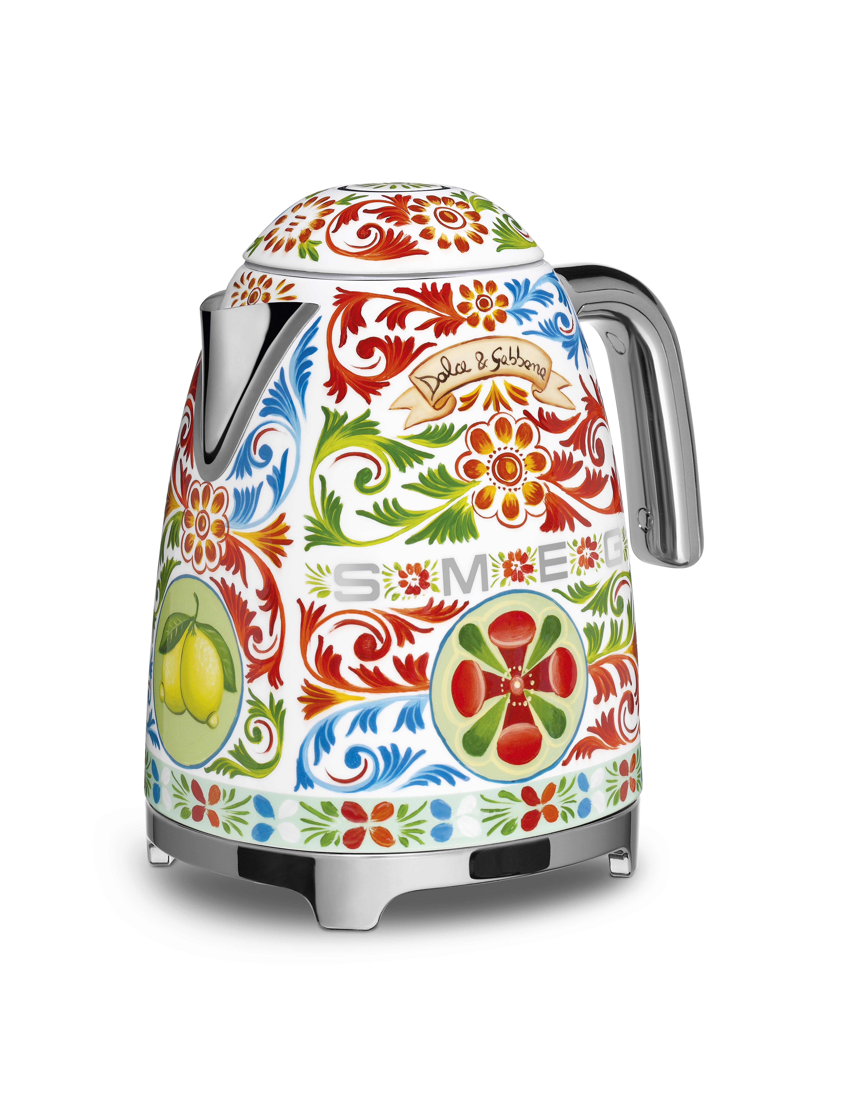**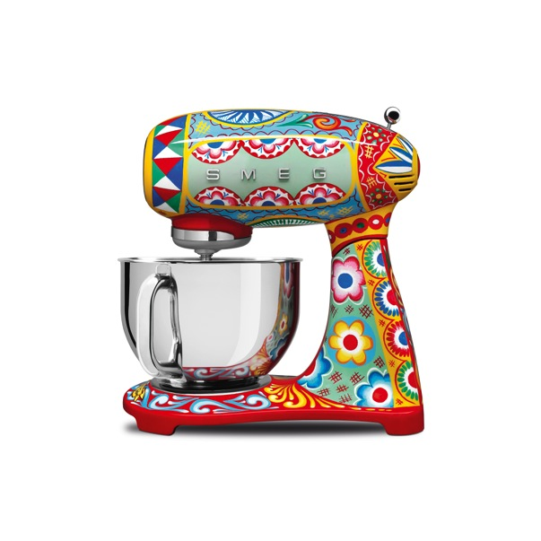

**För ytterligare information och högupplösta bilder, vänligen kontakta:**

Heléne Airijoki, presskontakt SpoilConcept Communication

e-post: helene.airijoki@spoilconcept.se eller telefon: 073-385 03 19